**Міністерство освіти і науки України**

**Національний університет «Львівська політехніка»**

**Кафедра ЕОМ**



Звіт

до лабораторної роботи № 1

з дисципліни: «Інженерія програмного забезпечення»

«UML діаграми варіантів використання та UML діаграми активності.»

Варіант №16

Виконав:

ст.гр. КІ-34

Палій Н.С.

Прийняв:

Цигилик Л.О.

**Львів 2022**

**Мета**: Освоїти принципи створення UML діаграм варіантів використання що описують сценарій роботи системи (Use case diagram) та діаграм активності для клієнтської та серверної частин.

**Завдання**: Розробити UML діаграми сценаріїв роботи клієнтської та серверної частин а також розробити діаграми активності для кожного сценарію. Кількість UML діаграм повинна бути не менше – 8.

**Варіант 16:** Система автоматизації замовлень в закладах швидкого харчування.

**Опис роботи системи:** в системи є три види користувачів Адмін, Персонал та Клієнт, кожен має свої функції та свій інтерфейс взаємодії з базою даних.

Клієнт може переглядати товари, добавляти у кошик та купувати, відбувається це по аналогії зі стендом в ресторанах МакДональдс.

Персонал має свою програму, на якій демонструється список замовлень, що очікують нга приготування, вони можуть бути взяті до обробки, позначені виконаними, або ,взяті до обробки замовлення, можуть бути скасованими, тобто повернуться до списку, що очікують на обробку.

Адмін має свою програму, через яку він може додати новий товар, видалити товар або відредагувати дані.

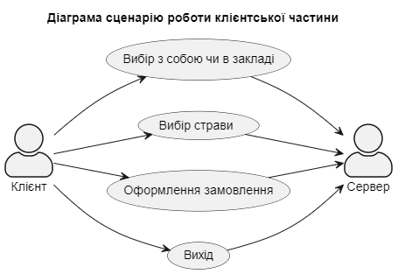

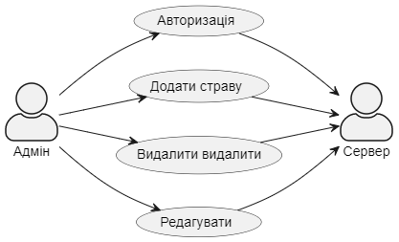

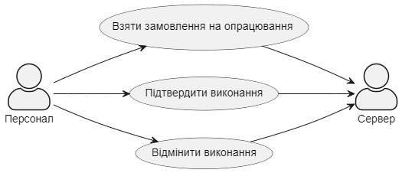

**Опис діаграми**

Дана діаграма демонструє сценарії роботи клієнтської частини. Клієнт має можливість вибрати подачі їжі(з собою чи в закладі), вибрати страв, також оплатити замовлення та вийти до початкового меню. Вибір страв відбувається із додаванням страв у кошик, тобто користувач можу обрати декілька страв та редагувати їх кількість. Також наявність страв та їх кількість перевіряється сервером перед вибором їх до кошика. Оформлення замовлення відбувається за допомогою виведення реквізитів та перевіркою чи оплата успішна. Після оформлення оплати програма генерує користувачу чек та номер його замовлення.

Адмін має можливість додавати страви, видаляти та редагувати. Також Адмін проходить авторизацію для доступу до цих функцій.

Персонал може взяти замовлення на опрацювання, яке очікує в списку. Підтвердити виконання замовлення, що він взяв на опрацювання та відмінити виконання, після чого замовлення буде переслане у список очікування на опрацювання.

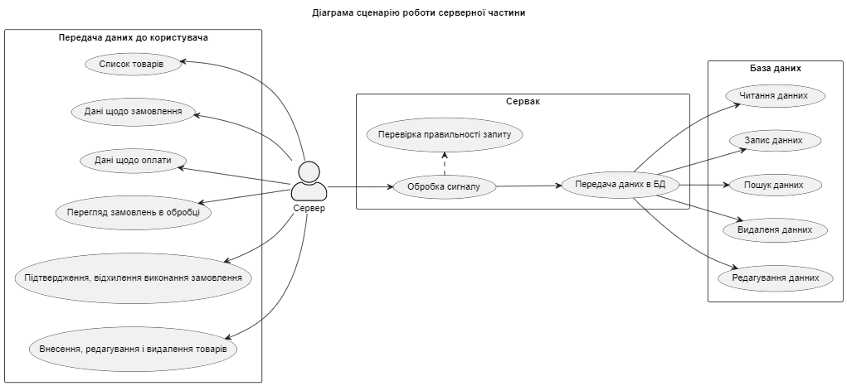

**Опис діаграми**

Дана діаграма демонструє сценарії роботи серверної частини. Сервер взаємодіє з клієнтом і з базою даних, тому є дві вітки розвитку сценарію. Сервер передає дані користувачам про списки товарів, дані замовлень та оплати, дані щодо обробки товарів та приймає дані зміни статусу замовлень і товарів. При зверненні до сервера відбувається алгоритм перевірки правильності сигналу та передає запити в базу даних. База даних володіє певними установленими функціями щодо роботи з нею.

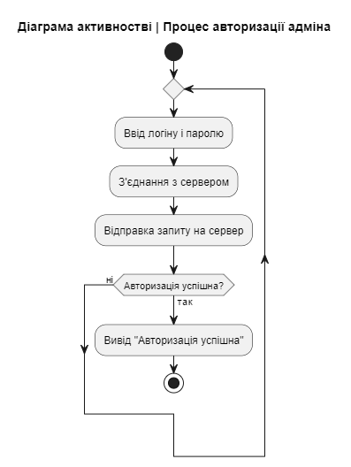

**Опис діаграми**

Дана діаграма описує авторизацію Адміна у системі. Введений логін і пароль відправляється на сервер та проходить перевірку на наявність в БД. При успішній авторизації виводиться повідомлення про успіх. При протилежній ситуації система переходить до вводу логіну і паролю ще раз.

**Опис діаграми**

Дана діаграма описує додавання Адміном нових страв до БД. Додавання відбувається після введення чотирьох критеріїв: id, назви, категорії та ціни.

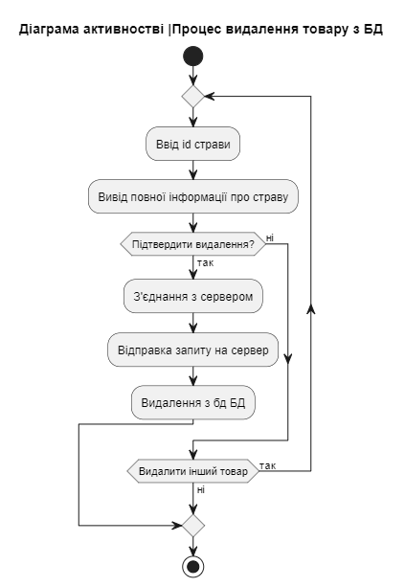

**Опис діаграми**

Дана діаграма описує видалення товару Адміном. Видалення відбувається спершу за пошуком по id та потім виводом повної інформації про товар. Програма просить підтвердити видалення. При підтвердження програма зв’язується з сервером і видаляє дані з БД. При відмові програма питає чи продовжити видалення. При позитивній відповіді програма переходить на початок циклу при негативній завершує цикл.

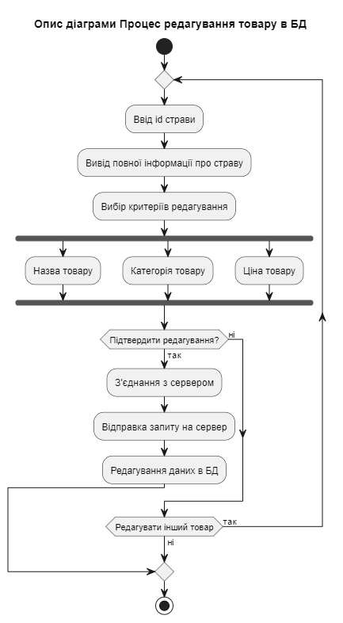

**Опис діаграми**

Дана діаграма описує редагування товару Адміном. Редагування відбувається спершу за пошуком по id та потім виводом повної інформації про товар. Далі користувач вибирає критерії для зміни. Далі програма просить підтвердити редагування. При підтвердження програма зв’язується з сервером і редагує дані з БД. При відмові програма питає чи продовжити редагування. При позитивній відповіді програма переходить на початок циклу при негативній завершує цикл.

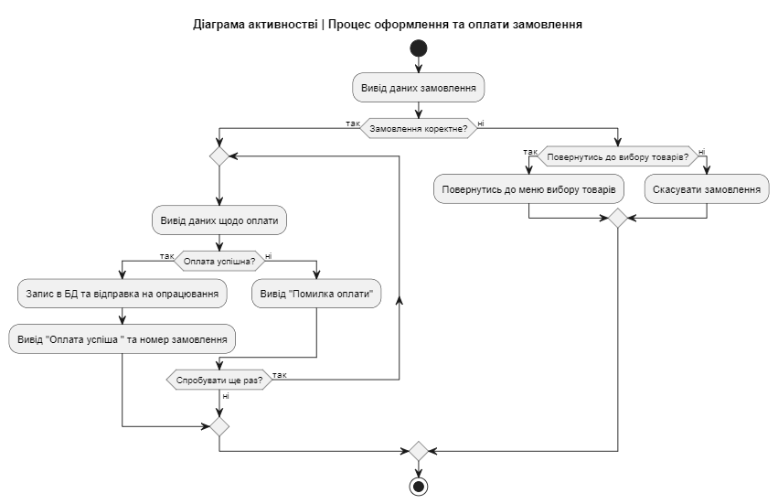

**Опис діаграми**

Дана діаграма описує оформлення та оплату замовлення. При виводі даних замовлення програма просить підтвердити коректність замовлення. При негативній відповіді Клієнт обирає або скасувати замовлення або повернутись до вибору товарів. При позитивній – виводяться дані щодо оплати. При успішній оплаті виводиться номер замовлення та закінчення циклу. При відхиленій оплаті є варіант оплатити ще раз або відмовитись від замовлення.

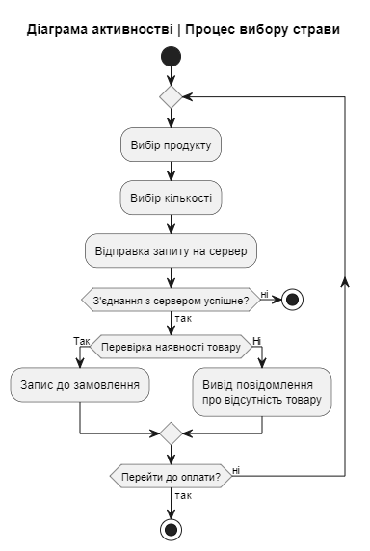

**Опис діаграми**

Дана діаграма демонструє процес вибору страви. Спершу здійснюється вибір товару та його кількість. Далі проходить перевірка на наявність товару, при позитивній – відбувається запис до замовлення, при негативній – вивід про помилку. Далі стоїть вибір чи перейти до оплати, при негативній відповіді продовжується вибір товарів до запису до замовлення. При виборі перейти до оплати цикл завершується.

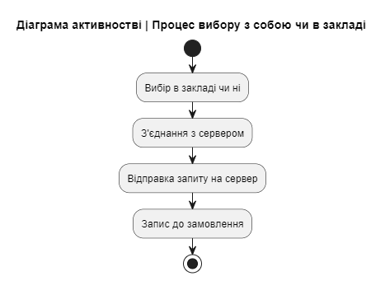

**Опис діаграми**

Дана діаграма описує вибір способу подання страв. Відбувається вибір в закладі чи ні та записується в базу даних.

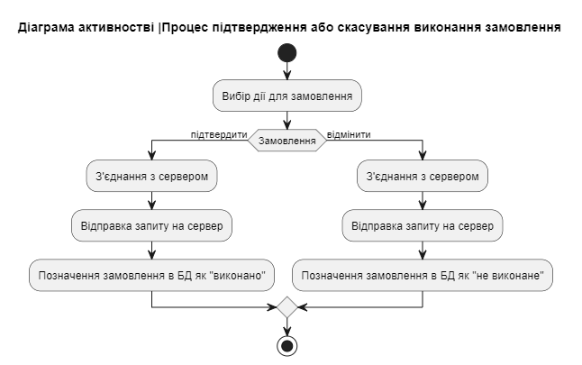

**Опис діаграми**

Дана діаграма демонструє підтвердження або скасування виконання замовлення Персоналом. При підтвердженні виконанні замовлення, воно позначається як готове до видачі. При скасуванні воно переноситься у список замовлень, що в обробці.

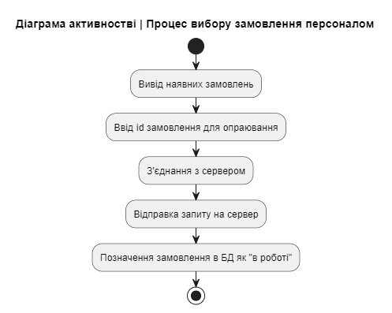

**Опис діаграми**

Дана діаграма демонструє процес вибору замовлення Персоналом до обробки. Виводиться на екран список замовлень, при введенні id Персоналом замовлення позначається як в обробці та заноситься у відповідний список.

**Опис серверної частини**

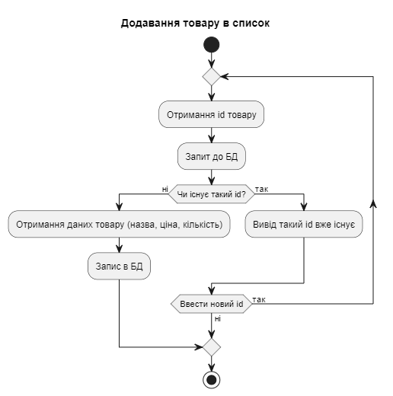

**Опис діаграми**

Дана діаграма демонструє додавання товару в БД. Сервер отримує id товару, який має бути доданий. Та проводить аналіз чи такого id ще не існує. Якщо такого товару ще не має, то відправляє запит користувачу на введення додаткових даних товару. Якщо такий id вже існує то програма має два варіанти. Або перейти до введення нового id або завершити цикл.

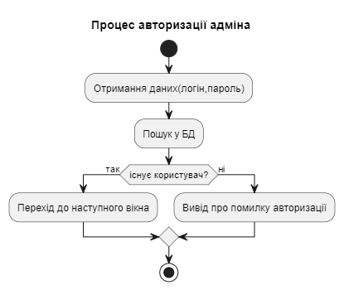

**Опис діаграми**

Дана діаграма демонструє алгоритм авторизації. При введенні логіна і паролю сервер звіряє чи існує такий користувач в БД. Якщо ні то виводить повідомлення про помилку. Якщо існує то переходить до наступного вікна програми.

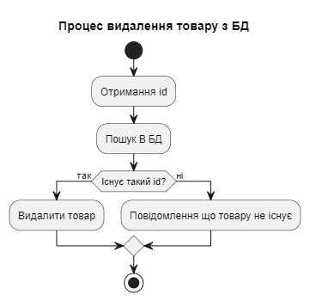

**Опис діаграми**

Дана діаграма демонструє алгоритм видалення товару. При id сервер звіряє чи існує такий товар в БД. Якщо ні то виводить повідомлення про помилку. Якщо існує то видаляє товар з БД.

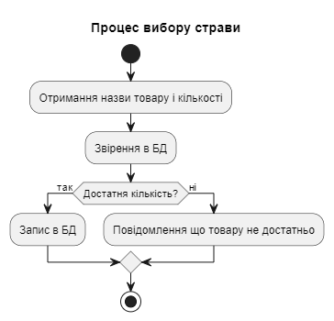

**Опис діаграми**

Дана діаграма демонструє алгоритм вибору страви. Сервер отримує назву товару та її кількість. Звірює чи достатня кількість товару на складі. Якщо не достатня то повідомлення про недостатню кількість товару. При достатній кількості товару йде запис в БД.

**Висновок**:

Освоїв принципи створення UML діаграм варіантів використання що описують сценарій роботи системи (Use case diagram) та діаграм активності для клієнтської та серверної частин.